Памятка для родителей: Лекарства и их хранение
Безопасность ребенка: как хранить лекарства в доме
Узнай несколько правил хранения лекарств в доме, где есть маленький
ребенок.
Существует множество леденящих душу историй, когда дети, найдя пузырьки с лекарствами, опустошали их содержащее, и получали аллергический шок или сильное отравление медикаментами
из родительской аптеки.
Даже одна таблетка может нанести существенный урон здоровью неокрепшего организма. На родителях лежит огромная ответственность за жизнь и благополучие их малыша, поэтому невероятно важно защитить вашего карапуза от угрозы отравления лекарствами.
Для этого нужно знать несколько правил хранения лекарств в доме, где есть маленький ребенок.
Правило 1
Хранить лекарства нужно в недоступном для малыша месте, где-нибудь высоко и желательно вне поля зрения ребенка.
Надежнее всего для хранения медикаментов использовать шкаф, который будет прочно заперт.
Не полагайтесь на защитные крышки. Пометка «С защитой от детей» не дает гарантию защиты от детей. Известно, что дети открывают такие крышки или даже разгрызают бутылки зубами. Запирайте лекарства!
Лучше не принимайте никаких лекарств на глазах у своего ребенка. Дети любят подражать своим родителям.
Внимательно наблюдайте за своим ребенком, когда вы находитесь в гостях. Другие люди могут быть не так аккуратны в отношении хранения лекарств. Например, бабушки и дедушки часто принимают лекарства, которые могут быть очень опасны для детей и находятся на виду.
Убирайте лекарства после каждого использования.
Правило 2
Детские лекарства должны храниться в их оригинальных упаковках с инструкциями, чтобы избежать приема не того лекарства и передозировки ребенка препаратами.
Желательно хранить детские лекарства отдельно от взрослых. Давать ребенку лекарства для взрослых категорически не рекомендуется, так как можно прогадать с дозировкой, даже разрезая таблетки на половинки и четверти.
Правило 3
Никогда не называйте лекарства конфетами. Это может сбить с толку ребенка и однажды он может съесть таблетки, считая их конфетами. Называйте вещи своими именами и объясните ребенку значение слова «лекарства», при этом, не запугивая его.
Так же правильным будет помочь ребенку понять, что не стоит пить или есть что-то незнакомое без разрешения родителей, дабы избежать трагических последствий.
Правило 4
В доме лучше не держать ртутных градусников и измерять температуру ребенка электронным градусником, они более точные, удобные и не опасны для здоровья ребенка и членов семьи.

ПАМЯТКА

для родителей по профилактике отравлений детей лекарственными

препаратам и дома
Врачи утверждают, что около половины случаев отравлений детей вызваны недозволенным приемом лекарственных препаратов. Чаще всего дети съедают лекарства, оставленные в доступных местах, или отравляются во время игры с аптечкой.
Для предотвращения несчастных случаев из-за отравления медикаментами следует постоянно придерживаться правил их хранения дома. Храните лекарственные препараты в аптечках, которые закрываются, чтобы ребенок не сумел их достать.
Храните аптечку, а также лекарственные средства, которые в настоящее время необходимо принимать вам и членам вашей семьи, в недоступных для детей местах.
Регулярно проверяйте срок годности к применению лекарственных препаратов, которые храните в домашней аптечке.
После каждого приема лекарств проверяйте, надежно ли вы их закрыли. Не храните медикаменты в местах, где играют дети.
Не стоит ставить аптечку или коробку с лекарственными препаратами на шкафы, потому что ребенок может попробовать их достать.
Запретите всем членам семьи оставлять лекарственные препараты на столе, как обычно делают бабушки и дедушки, чтобы не забыть принять препарат.
Вынимайте из упаковки ровно столько таблеток, сколько собираетесь принять, а не на 2-3 приема вперед.
Не принимайте лекарственные препараты в присутствии детей, потому что им очень нравится копировать взрослых и они будут стараться повторить ваши действия.
Если ребенок любознателен, не держите лекарственные препараты в сумках, портфелях, карманах, ящиках и т.д., потому что он может попытаться их найти. Лучше всего хранить препараты в таком месте, чтобы ребенок не смог увидеть их и дотянуться.
Если ребенок заболел, не позволяйте ему самостоятельно принимать лекарства.
Никогда не говорите ребенку, что лекарственные или витаминные препараты - это конфеты или леденцы. Ведь когда вас не будет рядом, ребенок может найти «конфеты» и съесть их.
Если ребенок проглотил лекарство, ввел в носовой проход или в ухо таблетки, срочно выясните, какой именно это лекарственный препарат и срочно обратитесь к врачу.

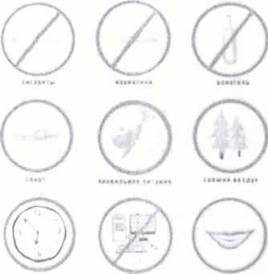
тт тттт - mm т$тт шщ

Памятка. Здоровый образ жизни.
Здоровье - это твой
личный ответственный выбор.
Юность - время, когда ты каждый
день строишь свою будущую жизнь.
Благополучие твоей жизни зависит от
твоего здоровья, трудоспособности,
созидательной энергии, образования и
культуры.
Твое здоровье - в твоих руках.
Главное - это всегда ощущать свою
ответственность за егоГ сохранение и
постоянно вырабатывать в себе
привычки здорового образа жизни.
Найди такого друга, который поддержит тебя, разделит
твои усилия на пути к здоровью и успеху в нашей
сложной жизни.
Все препятствия на этом пути преодолимы.
А если будет трудно, повторяй формулу успеха:
Правила
здорового
образа жизни
«Я смелый, твёрдо уверенный в себе человек!
Я всё смею, всё могу, всё мне но плечу!
Я смело смотрю миру в лицо.
Среди всех житейских ураганов и бурь
я крепко стою как скала,
о которую всё сокрушается!»
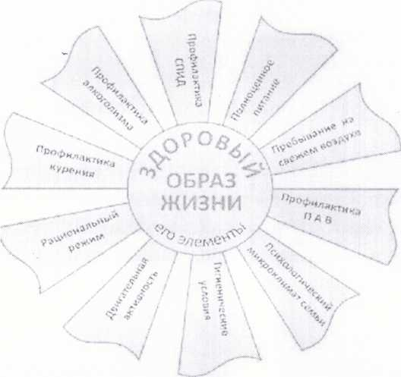

:
Хочешь быть здоровым и успешным?
- Будь добрым и приветливым, вырабатывай позитивный взгляд на мир. Это располагает к тебе людей и продлевает жизнь.
- Правильно питайся, выбирай полезные продукты. Это добавляет до 20 лет жизни.
- Употребляй витамины. Они прибавляют 5- 7 лет жизни.
- Употребляй продукты, содержащие клетчатку, которая очищает желудочно- кишечный тракт. (Плюс 5-7 лет жизни).
- Развивай свой ум, интеллект. Доказано, что люди с высшим образованием живут дольше.
- Тренируй естественные защитные силы организма. Занимайся фитнесом, больше двигайся, ходи пешком, закаляйся. Это добавляет ещё 7-10 лет жизни.
Не разрушай своё здоровье и жизнь!
- Не будь злобным, угрюмым, не таи обид, избавляйся от негативного взгляда на мир. Это отталкивает людей и укорачивает жизнь.
- Помни: - неправильное, неполноценное питание делает жизнь короче.
- Недостаток движения, физических нагрузок, очень вредны.
- Откажись от курения, оно укорачивает жизнь не меньше, чем на 20 лет и делает человека больным.
- Не будь жертвой курильщиков. Пассивное курение (вдыхание табачного дыма) укорачивает жизнь до 10 лет.
- Не употребляй психоактивных веществ, разрушающих ткани мозга и весь организм (алкоголь, наркотики).
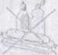
Рациональное
Питание

Закаливание и
занятия спортом
, тпг; ■'

: :1\
•;
1 Курение
Искоренение Вредных привычек
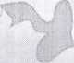
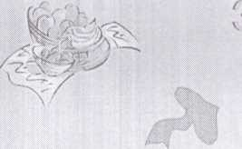

>Д0|')01:1.1Й (X'jpfiS Жизни,
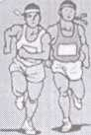

dr
V Алкоголь
::
г и
■5 %/.,

\.ф

Наркотики

Правильный
Режим труда и отдыха
*Т~*
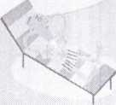
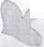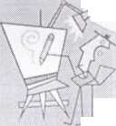

Г
Более 20 процентов от общего числа пожаров происходит по причине детской шалости с огнем. Зачастую родители, оставляя детей одних без присмотра, забывают о мерах пожарной безопасности.
Оставленные не видном месте спички, разжигание костров, неконтролируемое подключение электро и газовых приборов самими детьми - все это приводит к страшной трагедии - пожару, порой, с гибелью самого дорогого, что у нас есть - ДЕТЕЙ !

Ч ОБЫ ЭТОГО ИЗБЕЖАТЬ,
БДПО И,ПОМИНАЕТ ВСЕМ РОДИТЕЛ If.
Я
- Не оставляйте детей одних без присмотра!
- Не позволяйте детям играть со спичками,
разводить костры, жечь траву вблизи строений.
- Контролируйте поведение детей. Организуйте
их досуг так. чтобы их внимание было направлено
на занятия в спортивных секциях, кружках.
- Не оставляйте без присмотра легковоспла-
меняющиеся жидкости.


